平成27年8月吉日
第51回被災地域の酒を楽しむ会

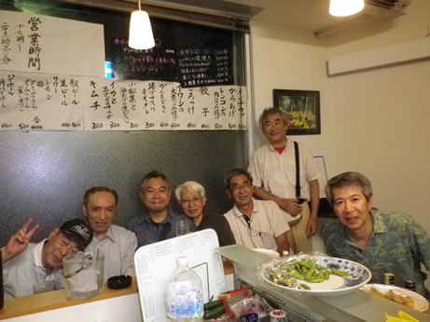
2011年6月からスタートした「被災地域の酒を楽しむ会」ですが、都市小屋“集”が5月末で閉店したため、その後は、地域交流センター事務所（6月）、久武邸（7月）と流浪の会の様相を呈しつつあります。で、8月は神保町の「ブックカフェ二十世紀」で開催いたします。店主の鈴木さんは、新橋の小川ビル時代の“集”で、自主的に修行を積まれた方です。
第50回目の久武邸での開催では、久武ファミリーも交えたホームパーティの雰囲気の中、差し入れのアジの刺身が美味しくて･･･、みなさんたくさん飲みました。右上の写真は、美人ママに撮っていただいた二次会の様子です。
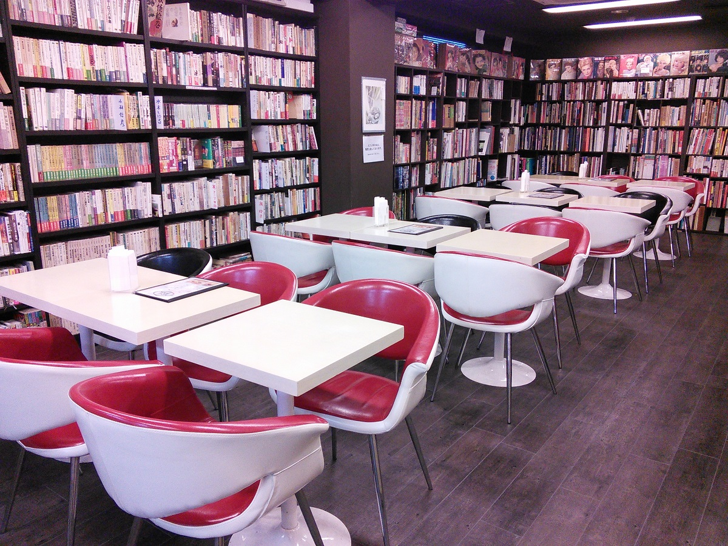
一方、気仙沼報告では、以前は毎週書き込まれていた集会所のカレンダーも、今はほとんど空白。支援ボランティアの数も激減しています。仮設住宅からの移転では、3ヶ月先、半年先、1年先と、何だかんだと先延ばしになっていて、しかも報告に来るのが気仙沼市の職員ではなく、他県からの応援職員であったりすることも、避難住民にとっては不審・不満の一因になっていました。また、復興公営住宅へ引っ越す日が決まっても、それまで海を見て暮らしてきた方が、人の住んでいなかった山奥を切り開いた住宅で暮らすことの大変さを心配する声も聞かれました。
さて、51回目の「被災地域の酒を楽しむ会」は、神保町の古本に囲まれた中で開催します。被災3県から、日本酒を用意いたします。皆様のお越しを、心よりお待ちいたしております。

日 時：平成27年8月11日（火）18：30～21：30
場 所：神保町「ブックカフェ二十世紀」
千代田区神田神保町2-5-4 開拓者ビル2F (TEL03－3238－7415)
https://ja-jp.facebook.com/bookcafe20seiki
参加費：4,000円 ※女子割・下戸割（3,000円）・学割（2,000円）
問合せ：都市小屋SHU 久武（TEL090-2252-7517）、橋本（TEL090-2466-2031）

申込用紙 FAX：03－5823－4191 メール：hashimoto@jrec.or.jp 橋本行き
8月11日（火）「第51回被災地域の酒を楽しむ会」に参加します

お名前

連絡先

＜通信欄＞
会場案内図
ブックカフェ二十世紀
（千代田区神田神保町2-5-4 開拓者ビル2F TEL03－3238－7415）

都営地下鉄新宿線／都営三田線／東京メトロ半蔵門線
神保町駅 A１出口 徒歩１分

